**福建省教学资源平台使用方法**

1. 上传教学资源：

第一步，用登录资源平台

第二步

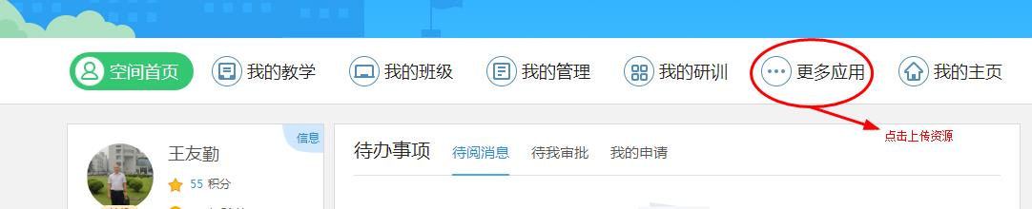

第三步

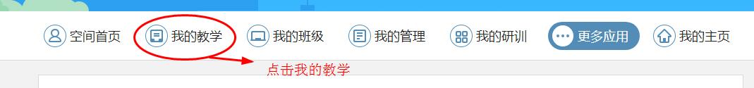

第四步

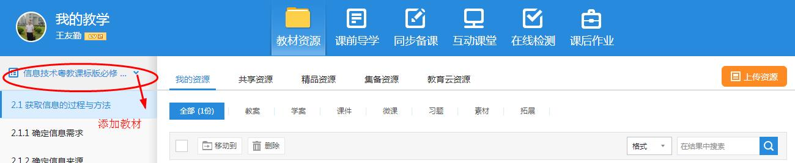

第五步

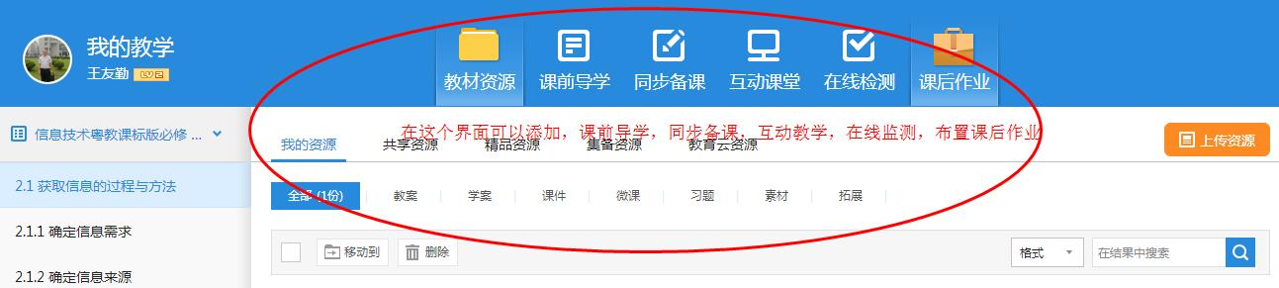

第六步

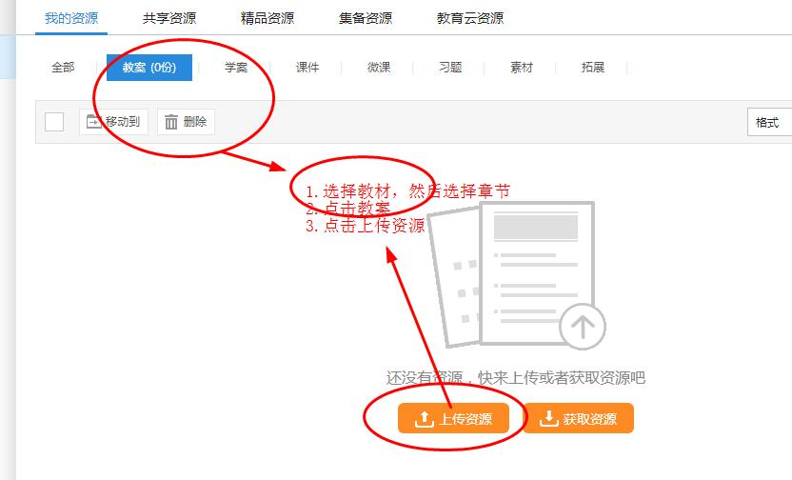

1. 个人空间

(一、)修改个人信息以及设置主页地址：

1.点击“设置”——“个人中心”

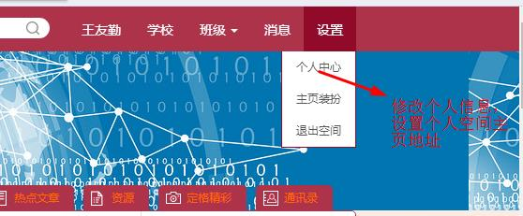

2.按以下操作修改信息

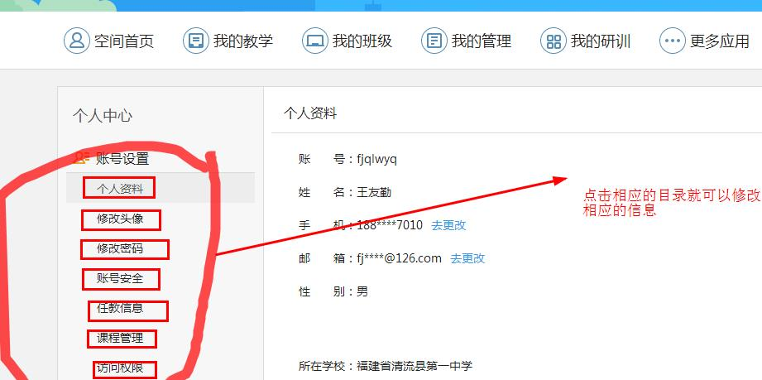

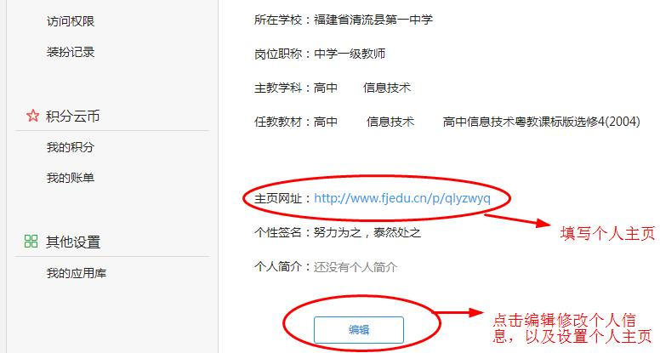

（二）个人空间基础设置

1.点击“设置”

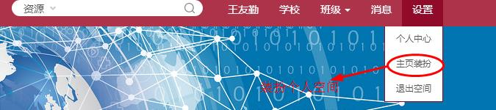

2.板式布局设置

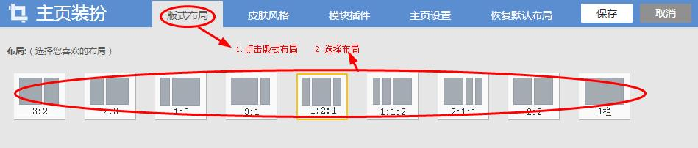

3．皮肤风格

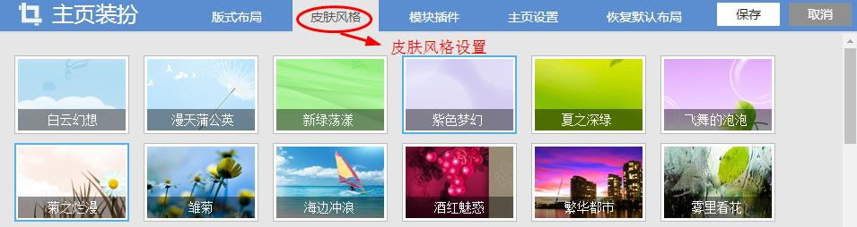

4．模块插件

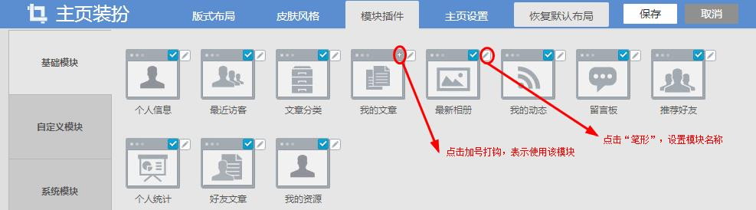

5.自定义模块

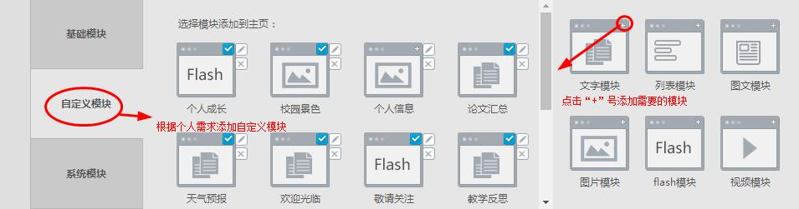

6.上传文章，资源，照片等

